Здравствена психологија



ОСНОВНЕ СТРУКОВНЕ СТУДИЈЕ

ПРВА ГОДИНА СТУДИЈА

школска 2025/2026.

Предмет:

Здравствена психологија

Предмет се вреднује са 3 ЕСПБ. Недељно има 3 часа активне наставе (2 часа предавања, 1 час других облика наставе-семинар).

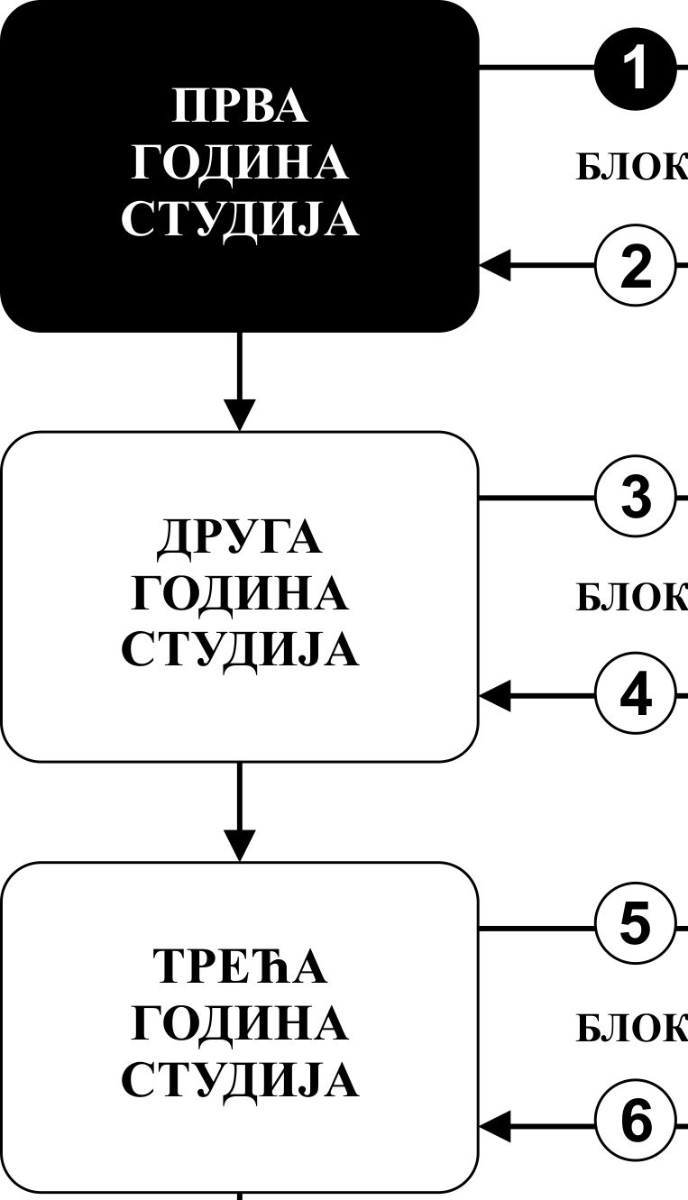

НАСТАВНИЦИ И САРАДНИЦИ:

РБ | Име и презиме | Email адреса | звање
 | Владимир Јањић | vladadok@yahoo.com | редовни професор
 | Драгана Игњатовић Ристић | draganaristic4@gmail.com | редовни професор
 | Мирјана Јовановић | drminjaj@yahoo.com | редoвни професор
 | Снежана Радовановић | jovanarad@yahoo.com | ванредни професор
 | Бранимир Радмановић | biokg2005@yahoo.com | ванредни професор
 | Милан Ђорђић | mcpikac@gmail.com | доцент
 | Ермин Фетаховић | еrminfetahovic96@gmail.com | асистент
 | Виктор Селаковић | selakovicviktor@gmail.com | сарадник у настави
 | Слађана Веселиновић | sladjave@gmail.com | сарадник у настави
 | Ања Васиљевић | vasiljevic.anja034@gmail.com | сарадник у настави

ЦИЉ ПРЕДМЕТА:

Упознавање студената са јединственим биопсихосоцијалним бићем човека; различитим реакцијама болесних особа на болест, као и различитим интеракцијама лекара/здравствених радника и болесника.

ИСХОД ПРЕДМЕТА:

Након одслушаних предавања, самосталног учења и положеног испита студент ће овладати знањима о: утицају психолошких фактора и значају стреса у настанку психосоматских обољења; начинима превладавања стреса и управљања болом. Такође ће овладати знањем које ће му омогућити да препознавање синдрома изгарања на послу, уз стратегије за његово превазилажење.

ОЦЕЊИВАЊЕ:

СЕМИНАРСКИ РАДОВИ: На овај начин студент може да стекне до 20 поена. Сваки студент добија тему за семинарски рад који предаје у писаној форми. Оцењује се припремљеност, садржај и форма семинарског рада. Листа тема за семинарске радове ће бити понуђена студентима у првом термину предмета.

ОЦЕНА КЛИНИЧКОГ СЕМИНАРА: На овај начин студент може да стекне до 20 поена. Оцењује се припремљеност, начин презентације, укључивање других у дискусију. Листа тема за клиничке семинаре ће бити понуђена студентима у првом термину предмета (један семинар може припремати један или више студената).

ЗАВРШНИ ТЕСТ: На овај начин студент може да стекне до 60 поена.

Завршна оцена се формира на следећи начин:

Да би студент положио предмет мора да стекне минимум 51 поен и то:

- стекне више од 50% поена предвиђених за семинарски рад
- стекне више од 50% поена предвиђених за клинички семинар
- положи завршни тест, односно да има више од 50% тачних одговора.

број стечених поена | оцена
0 – 50 | 5
51 – 60 | 6
61 – 70 | 7
71 – 80 | 8
81 – 90 | 9
91 – 100 | 10

ЗАВРШНИ ТЕСТ

ОЦЕЊИВАЊЕ ЗАВРШНОГ ТЕСТА

Тест има 30 питања
Свако питање вреди 2 поена

ЛИТЕРАТУРА:

НАЗИВ УЏБЕНИКА | АУТОРИ | ИЗДАВАЧ | БИБЛИОТЕКА | ЧИТАОНИЦА
Психолошка медицина | Грегурек, Р. | Загреб: Медицинска наклада. | да | да
Здравствена психологија | Бергер, Д. | Београд: Центар за примењену психологију. | да | да
Здравствена психологија | Биро, М., Михић, Љ., Ђуровић, Д., Новаков, И., Крстић, Т. и Дукић, О. | Београд: Центар за примењену психологију. | да | да

Сва предавања налазе се на сајту Факултета медицинских наука: www.medf.kg.ac.rs

РАСПОРЕД ПРЕДАВАЊА И СЕМИНАРА

недеља |  | тип | назив методске јединице | наставник
1 |  | П | УВОД И ПОЈАМ ПСИХОЛОШКЕ МЕДИЦИНЕ. | Проф. др Владимир Јањић  Проф. др Бранимир Радмановић
1 |  | С | клинички семинари - презентација | Асс. др Ермин Фетаховић, др Слађана Веселиновић, др Виктор Селаковић
2 |  | П | БИОПСИХОСОЦИЈАЛНИ МОДЕЛ ЗДРАВЉА И БОЛЕСТИ | Проф. др Владимир Јањић  Проф. др Бранимир Радмановић  Доц. др Милан Ђорђић
2 |  | С | Здравље и болест. | Асс. др Ермин Фетаховић, др Слађана Веселиновић, др Ања Васиљевић
3 |  | П | СТРЕС И МЕНТАЛНА ТРАУМА | Проф. др Драгана Игњатовић Ристић  Проф. др Бранимир Радмановић  Проф. др Владимир Јањић
3 |  | С | Разумевање односа између стреса и болести. | Асс. др Ермин Фетаховић, др Виктор Селаковић, др Ања Васиљевић
4 |  | П | УТИЦАЈ ПСИХОЛОШКИХ ФАКТОРА НА БОЛЕСТ. | Проф. др Мирјана Јовановић  Проф. др Бранимир Радмановић
4 |  | С | Модели и стратегије за промоцију здравственог понашања усмереног на смањење здравствених проблема. | др Слађана Веселиновић, др Виктор Селаковић, др Ања Васиљевић
5 |  | П | ПСИХОСОМАТСКА МЕДИЦИНА | Проф. др Владимир Јањић  Проф. др Драгана Игњатовић Ристић  Проф. др Бранимир Радмановић
5 |  | С | Давање информација пацијенту и породици о болести. | Асс. др Ермин Фетаховић, др Слађана Веселиновић, др Виктор Селаковић
6 |  | П | ОДНОС ЗДРАВСТВЕНИ РАДНИК-ПАЦИЈЕНТ-ЕМПАТИЈА. | Доц. др Милан Ђорђић  Проф. др Драгана Игњатовић Ристић
6 |  | С | Комуникација у здравству, емпатија, професионални однос. | Асс. др Ермин Фетаховић, др Слађана Веселиновић, др Ања Васиљевић
7 |  | П | ПСИХОЛОШКЕ РЕАКЦИЈЕ НА СИМПТОМЕ, БОЛЕСТ И ВАЖНОСТ ТРАЖЕЊА ПРОФЕСИОНАЛНЕ ПОМОЋИ И СОЦИЈАЛНЕ ПОДРШКЕ. | Проф. др Бранимир Радмановић  Проф. др Владимир Јањић  Проф. др Драгана Игњатовић Ристић
7 |  | С | Здравствено понашање и промене, као и механизми суочавања и суочавање са болешћу. | Асс. др Ермин Фетаховић, др Виктор Селаковић, др Ања Васиљевић
8 |  | П | РЕАКЦИЈА ДЕТЕТА И РОДИТЕЉА НА БОЛЕСТ | Проф. др Драгана Игњатовић Ристић
8 |  | С | Упознавање са принципима успостављања здравствених навика у различитим узрастима. | др Слађана Веселиновић, др Виктор Селаковић, др Ања Васиљевић
9 |  | П | СТАРЕЊЕ И РЕАКЦИЈА НА БОЛЕСТ. | Проф. др Бранимир Радмановић  Проф. др Владимир Јањић  Проф. др Драгана Игњатовић Ристић
9 |  | С | Разговор (комуникација) здравственог радника са болесном особом. | Асс. др Ермин Фетаховић, др Слађана Веселиновић, др Виктор Селаковић
10 |  | П | ПСИХОЛОШКЕ РЕАКЦИЈЕ КОД БОЛЕСТИ СА НЕПОВОЉНОМ ПРОГНОЗОМ. | Проф. др Драгана Игњатовић Ристић  Проф. др Бранимир Радмановић
10 |  | С | Психолошки приступ и интервенције у раду са пацијентима који пате од различитих хроничних и акутних болести. | Асс. др Ермин Фетаховић, др Слађана Веселиновић, др Ања Васиљевић
11 |  | П | ПСИХОЛОШКЕ РЕАКЦИЈЕ ПОПУЛАЦИЈЕ НА ЗНАЧАЈНЕ ЖИВОТНЕ ДОГАЂАЈЕ У ДРУШТВУ | Проф. др Драгана Игњатовић Ристић  Проф. др Владимир Јањић  Проф. др Бранимир Радмановић
11 |  | С | Припрема пацијената за дијагностичке и терапијске процесе. | Асс. др Ермин Фетаховић, др Виктор Селаковић, др Ања Васиљевић
12 |  | П | СТИГМА, ПРЕДРАСУДЕ И ДИСКРИМИНАЦИЈА У МЕДИЦИНИ | Проф. др Драгана Игњатовић Ристић  Проф. др Владимир Јањић  Проф. др Бранимир Радмановић
12 |  | С | Однос између социјалне подршке и здравља. | др Слађана Веселиновић, др Виктор Селаковић, др Ања Васиљевић
13 |  | П | СИНДРОМ САГОРЕВАЊА ЗДРАВСТВЕНИХ РАДНИКА. | Доц. др Милан Ђорђић  Проф. др Снежана Радовановић
13 |  | С | Фактори који утичу на развој здравих навика и начина живота. | Асс. др Ермин Фетаховић, др Слађана Веселиновић, др Виктор Селаковић
14 |  | П | РЕАКЦИЈЕ НА ХЕНДИКЕП И ИНВАЛИДИТЕТ. ПОДРШКА У РЕХАБИЛИТАЦИЈИ. | Доц. др Милан Ђорђић
14 |  | С | Препознавање симптома синдрома сагоревања и методе за његово превазилажење. | Асс. др Ермин Фетаховић, др Слађана Веселиновић, др Ања Васиљевић
15 |  | П | ПЛАЦЕБО И НОЦЕБО ЕФЕКАТ | Доц. др Милан Ђорђић  Проф. др Драгана Игњатовић Ристић
15 |  | С | ПРЕЗЕНТАЦИЈА КЛИНИЧКИХ СЕМИНАРА | Асс. др Ермин Фетаховић, др Виктор Селаковић, др Ања Васиљевић
ЗТ | ЗАВРШНИ ТЕСТ
И | ИСПИТ (јунски рок)

